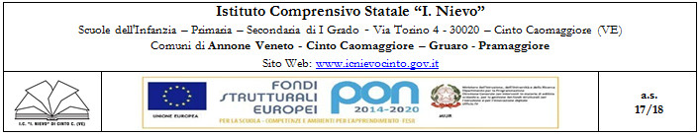

ELENCO ELETTORATO ATTIVO PERSONALE ATA
RINNOVO R.S.U. 2018

SEGGIO DI ANNONE VENETO E LONCON

N° | Cognome e nome
 | D’AVINO ROSA
 | DA TOS MONICA
 | MAITAN PATRIZIA
 | MARTINIELLO MARIA PIA
 | OTTOVEGGIO DIANA
 | RAO GRAZIELLA
 | ROMANO CHIARA
 | TORRACA MARIA

